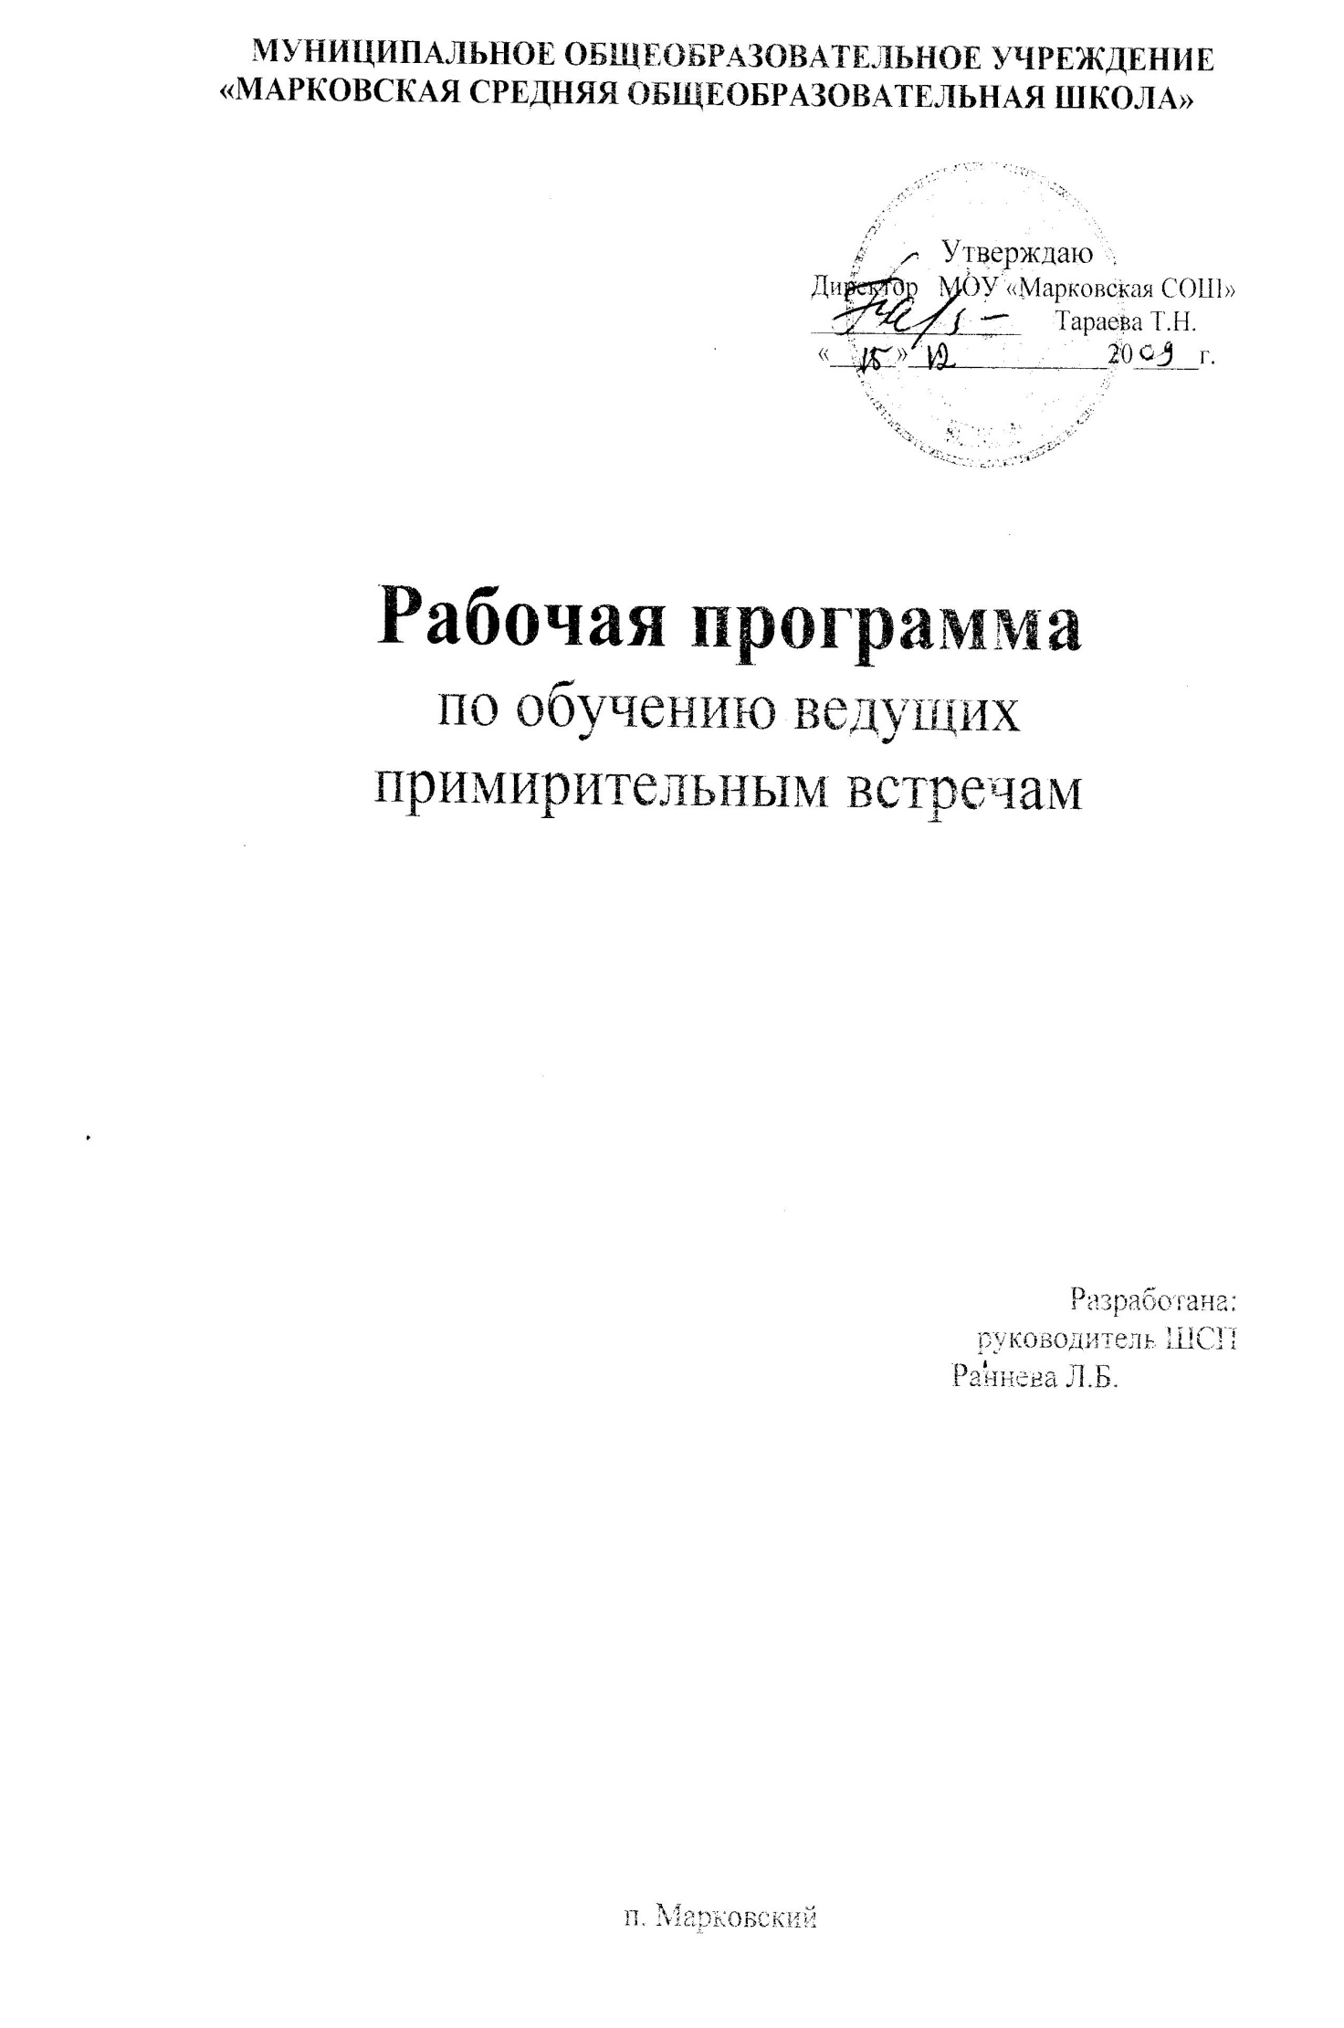

**Паспорт программы**

**Учреждение:**

Муниципальное общеобразовательное учреждение Марковская средняя общеобразовательная школа

**Ф.И.О., должность**:

Раннева Людмила Борисовна, социальный педагог, руководитель школьной службы примирения

**Вид программы**:

модифицированная

**Направление деятельности:**

обучающая, информационно – просветительская;

**Продолжительность освоения программы**:

один год

**Количество участников:**

по количеству участников – активистов службы

**Возраст участников:**

учащиеся 5, 8, 10 классов

**Форма организации обучения:**

групповая, индивидуальная

**Периодичность встреч:**

1раз в две недели.

**Цели программы**

* развитие коммуникативных навыков через занятия, направленные на развитие общения.
* обучение актива школьной службы примирения навыкам проведения восстановительных программ.
* просвещение субъектов образовательного процесса

**Задачи программы**

* познакомить активистов ШСП с восстановительными технологиями
* научить навыкам проведения программ примирения
* научить учащихся навыкам бесконфликтного общения через игры.

**Ожидаемые результаты**

* обучены восстановительным технологиям активисты ШСП
* владение активистами службы навыками проведения программ примирения и приемами заполнения документации
* проведены игры на бесконфликтное общение с элементами тренинга по классам
* снизился уровень конфликтности в школе.

**Занятие №1**

**Цели:** Знакомство с Восстановительными технологиями

Отработка первого этапа - получение дела

**Задачи:**

* Познакомить учащихся с историей возникновения Восстановительного подхода. (ВП) ( использовать материалы по ВП)
* Рассказать об отличиях ВП от карательного
* Рассказать о том, какие типы программ существуют
* Рассказать о принципах Восстановительного правосудия и принципах работы ШСП, об этапах выполнения программы примирения
* Отработать первый этап - получение дела

Получив информацию о конфликте, определить, подходит ли он по критериям для работы с использованием восстановительных программ.

Выяснить возможное участие источника информации в программе.

Понять, как будет развиваться событие дальше (будет ли оно передано в педсовет, в КДН и т.д.)

**Занятие №2**

**Цели:**  Отработка второго этапа – первый звонок и предварительная встреча с «обидчиком».

Обыгрывание встречи с обидчиком.

**Задачи:**

* Отработать предварительную встречу на конкретной ситуации (Приложение №1)
* Отработать фразы предварительной встречи

Встреча с обидчиком

* Представиться полностью, установить доверительные отношения с обидчиком

(Здравствуй! Меня зовут …….. Я являюсь ведущим службы примирения. Слышал о такой службе? До меня дошло, что у тебя произошла ссора с твоим одноклассником)

* Выслушать личную историю человека, выяснить его нужды и потребности ( Расскажи, **что** произошло? А не **почему** это произошло) /Ты не хочешь об этом рассказать? Мне важно узнать твое мнение)
* Понять и принять переживания обидчика, снять сильные негативные эмоции. ( Тебе неприятно, что это произошло? Если бы представилась такая возможность, ты бы не допустил этой ситуации?)
* Выяснить и обсудить предложения обидчика по разрешению ситуации (Ты хотел бы это утрясти? И как бы ты хотел это сделать? Поговорить? Я бы смогла тебе помочь)
* Принять решение об уместности программы и её типе
* Представить программу и предложить в ней участвовать

Встреча с потерпевшим

Алгоритм действия тот же самый, что и с обидчиком

Учесть пожелание каждой стороны в организации программы ( состав участвующих лиц, место и время проведения)

Фразы ведущего программы при встречи с потерпевшим:

-Готов ли ты обсудить эту ситуацию?

-Тебя устраивает эта ситуация? Тебе неприятно, что об этом узнает ещё кто- нибудь?

-Готов ли ты поделиться своими чувствами?

-Что ты готов предложить?

-Ты чувствуешь обиду? Тебя могут не понять?

-Что ты испытал тогда?

-Ты готов встретиться и изменить ситуацию?

-Какие шаги ты предпримешь?

**Занятие №3**

**Цели:** Отработка третьего этапа – примирительной встречи конфликтующих сторон

Обыгрывание примирительной встречи на конкретной ситуации.

**Задачи:**

* Отработать примирительную встречу
* Отработать фразы, вступительное слово ведущего
* Создать условия для ведения примирительной встречи (удобное помещение, место расположения участников)
* Представить участников, обсудить правила встречи.
* Познакомить с ролью и правами ведущего на примирительной встрече
* Организовать диалог сторон

Вступительное слово ведущего на встрече

* Добрый день! Я благодарю всех участников встречи и понимаю, что многим было нелегко прийти сюда.
* Мы собрались по поводу ситуации, происшедшей с вами.
* Хочу начать с представления участников встречи (Это…..
* Наша встреча является добровольной. Я постараюсь сохранять нейтральность к сторонам.
* Я напоминаю следующие правила:

Правила встречи (искренность, выслушивание, безоценочность, свобода передвижения, взаимоуважение)

* Мы собрались по тому, что хотим помочь друг другу решить проблему, а не искать виновных
* Мы называем друг друга по имени
* Мы хотим выслушать каждого
* Нас интересует мнение каждого, мы уважаем мнение друг друга
* Мы говорим правду
* Мы желаем разрешить конфликт
* Мы говорим по – очереди
* Мы можем вернуться к встрече, когда будете готовы

Задача ведущего, чтобы ситуация разрешилась.

Нельзя:

1. Искать виноватого
2. Копаться в мелочах

Нужно:

1. Обсуждать решение проблем и разрешение потребностей

Исключаются фразы: «Я тебя понимаю».

«Вам повезло, что вы легко отделались». «Не беспокойтесь, всё будет хорошо».

Важно не углубляться в конфликт.

Не искать причину конфликта, не спрашивать Почему? Главное: найти выход из ситуации

**Занятие №4**

**Цели:**  Обсуждение потребности обидчика на встрече

Обсуждение потребности жертвы на встрече

Потребности обидчика

Обидчик нуждается:

* в конфиденциальном разрешении конфликта,
* в избавлении клеймения, отвержения,
* в потребности вернуться в общество «Тебе важно вернуться?..»
* в исправлении содеянного, загладить вред
* в стремлении не стать врагами
* в желании довести до другой стороны свое мнение,

свою позицию. «Ты готов…?»

Потребности жертвы

Жертва нуждается:

* в восстановлении чувства собственной безопасности,
* в возмещении ущерба
* в получении ответов на вопрос «Почему я?». «Почему со мной?»
* в изложении своей точки зрения на произошедшем
* в участии в дальнейшем развитии ситуации, с тем, чтобы этого не повторилось
* убедиться, что никто не будет мстить

**Нельзя использовать фразы:** «Расслабьтесь, успокойтесь, « всё будет хорошо», «я понимаю, что вы чувствуете», «вам повезло, что вы так легко отделались».

**Можно: «Жаль, что так случилось», «Я рад, что….», «Это не ваша вина»**

Ведущий может помочь сторонам выразить свои чувства: «Правильно ли я вас понял?», «Скажи об этом», «Ты переживаешь?»

Ведущий начинает, одна из сторон продолжает

«Тебе важно узнать, что ……

**Занятие №5**

**Цели:** Заключение примирительного договора

Заполнение документации по программам примирения

**Задачи:** познакомить актив с документацией службы

научить заполнять необходимые документы

* Поблагодарить участников конфликта за доверие
* Предложить сообщить о факте разрешения конфликта сверстникам
* В конце встречи заполняется и подписывается договор
* Ведущий проверяет его на реальность исполнения, выясняет у стороны, где она возьмет ту сумму, которую обязалась выплатить.
* Уточнить к какому сроку будет возмещен ущерб, и предложить для этого встретиться

**Занятие №6**

**Цель:** Знакомство с техникой активного слушания

* Слушать внимательно, не перебивать
* Уточнять, как ты понял собеседника
* Повторять, перефразировать
* Вовремя подводить промежуточные итоги
* Относиться к собеседнику заинтересованно
* Задавать уточняющие вопросы
* Сообщать о собственном самочувствии (мне жаль, что все так сложилось…….)

Что делать, если?

Одна из сторон не готова принять решение об участии во встрече или отказывается от неё.

**Ответ:** Дать подумать, предложив позвонить или встретиться через несколько дней желательно оставить буклет с краткой информацией о службе

Участники хотят пригласить своих друзей на встречу

**Ответ**: Это возможно, а в случае сильного неравенства сторон даже желательно, но с каждым участником надо провести предварительную встречу, чтобы прояснить его роль и отношение к ситуации

Есть несколько потерпевших, однако на участие во встрече согласились не все

**Ответ**: Проводить встречу с теми, кто согласился

У нарушителя нет денег на компенсацию материального ущерба

**Ответ:** Спросить готов ли он обсуждать ситуацию с ущербом. Если готов, то встречу можно проводить, поскольку жертве важнее получить хоть часть ущерба, чем ничего. Ущерб могут возместить родители

Жертва спрашивает у ведущего об отношении обидчика к совершенному преступлению

**Ответ**: Поскольку предварительная встреча с обидчиком уже состоялась то в общих чертах рассказать об отношении обидчика к ситуации т о его желании встретиться с потерпевшим

Стороны утверждают, что могут помириться сами

**Ответ**: Уточнить, на чем основана уверенность, что разговор пройдет в спокойных тонах и разговор будет конструктивным если стороны в этом уверены, то возможна их встреча без посредника

Стороны утверждают, что уже помирились

**Ответ:** Попросить рассказать, как это происходило. Уточнить было ли это примирением, а не сделкой

Если примирительный договор не выполняется

**Ответ**: Уточнить у обидчика причину, предложить участникам собраться еще раз для уточнения пунктов договора

Обидчик заявляет, что жертва сама спровоцировала конфликт

**Ответ**: Кто первым подал заявление тот и является потерпевшим. Уточнить, готовы ли стороны обсуждать все аспекты ситуации

Приложение №1

Конфликтная ситуация